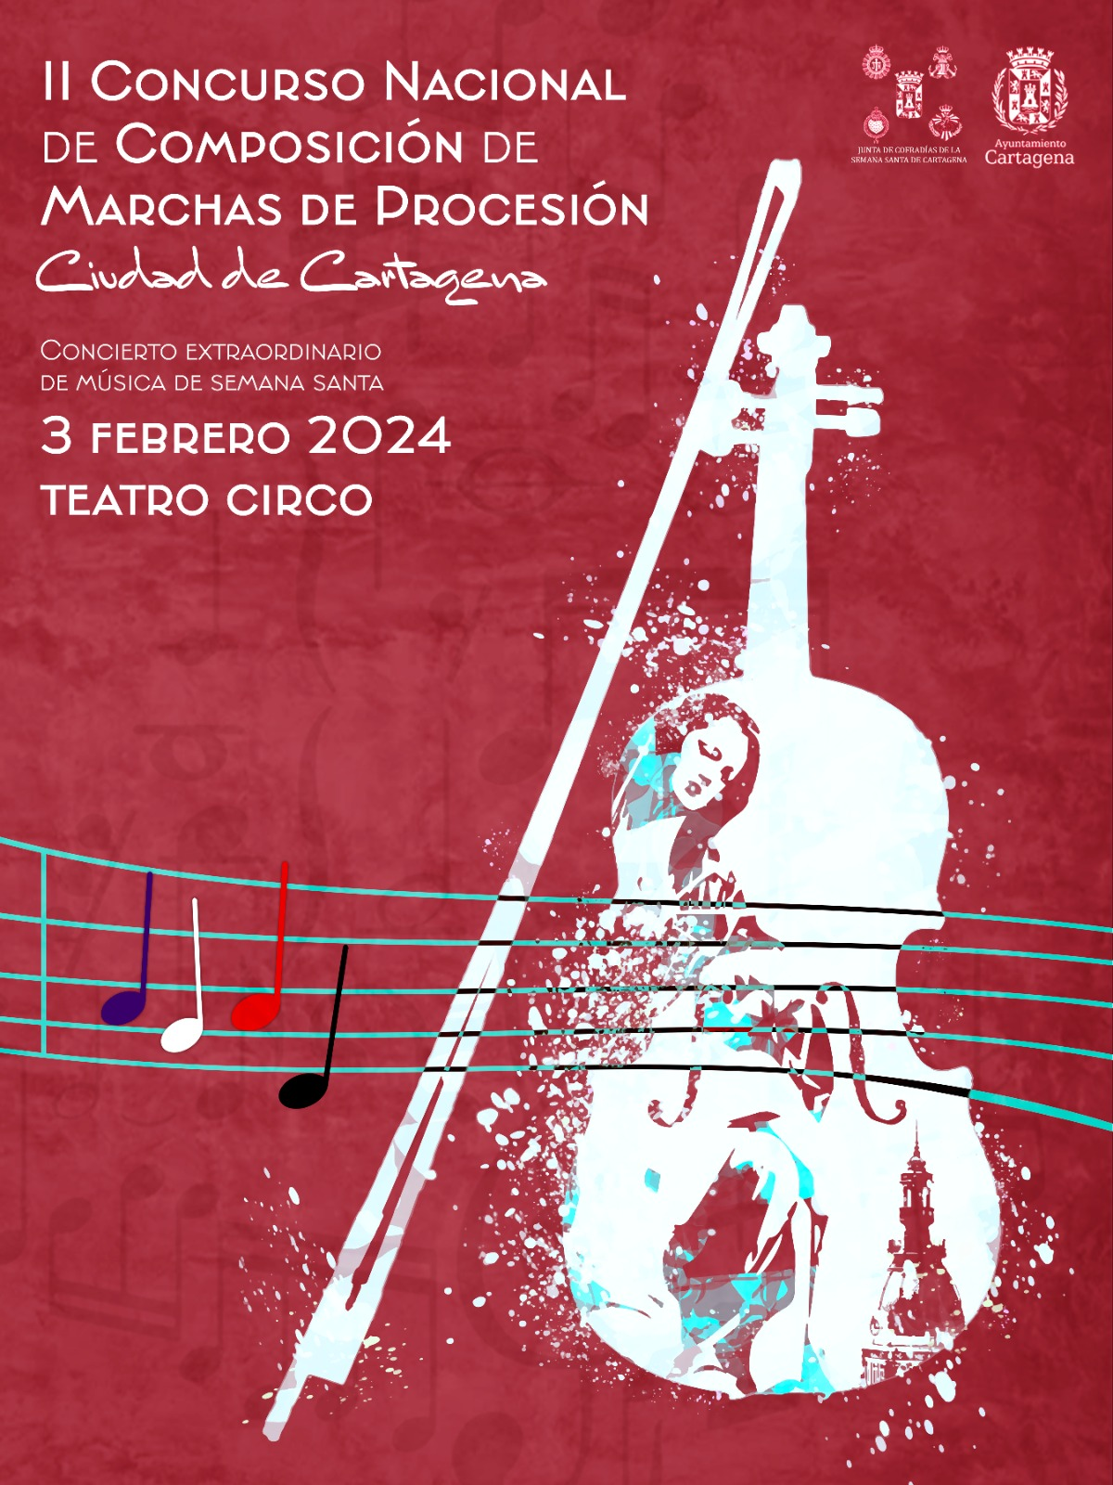

II CONCURSO NACIONAL DE COMPOSICIÓN DE MARCHAS DE PROCESIÓN 2024

“CIUDAD DE CARTAGENA”

La Junta de Cofradías de Semana Santa convoca el

I I CONCURSO NACIONAL DE COMPOSICIÓN DE MARCHAS DE PROCESIÓN

BASES

1.- Podrán concurrir al Concurso, todos los compositores españoles y extranjeros con residencia en España que lo deseen, excepto los componentes de la Banda de Música que le toque por sorteo interpretar las marchas del concurso. Igualmente, no podrán participar en el concurso los componentes del jurado ni sus familiares directos.

2.- Los participantes podrán presentar a concurso cuantas composiciones deseen. Éstas serán originales, inéditas, no deberán haber sido interpretadas enteras ni parcialmente en público, ni difundidas por ningún medio de comunicación, ni editadas por ningún sello discográfico, ni editorial con anterioridad, ni premiadas en otros concursos. Si se comprobase el incumplimiento de alguna de estas condiciones, el fallo quedaría anulado y sin efecto.

3.- Las marchas deberán tener las características de ritmo y expresión de la Fiesta de Semana Santa y ser aptas para ser utilizadas en los desfiles de dichas fiestas. Las marchas serán libres con o sin instrumentos solistas y con arreglo a la plantilla que se detalla en el punto 4.-.

En ningún caso el compositor podrá utilizar una plantilla de instrumentos superior en instrumentos a las indicadas en las bases. Los compositores deberán escribir la música para todos los instrumentos que se citan en la plantilla, excepto en aquellos que lleven la anotación de “opcional”.
Cualquier anomalía o tachadura en las copias tanto de la partitura como de las partichelas, será motivo de descalificación de la marcha.

4.- Los concursantes presentarán la partitura y las partichelas correspondientes a la instrumentación para banda con la siguiente plantilla:

Partitura director

Flautín, (opcional)

Flautas 1º y 2º

Oboes 1º, (2º opcional)

Fagot, (opcional)

Requinto, (opcional)

Clarinetes (1º, 2º, 3º

Clarinete bajo, (opcional)

Saxofón alto Mi b 1º y 2º

Saxofón tenor Si b 1º y 2º

Saxofón barítono (opcional)

Trompas en Fa 1ª, 2ª, 3ª , ( 4ª opcional)

Trompetas Si b 1ª, 2ª, y 3ª.

Trombones 1º, 2º y 3º.

Fliscorno

Bombardinos 1º, ( 2º opcional)

Tuba

Caja.

Bombo.

Platos.

5.-Se enviarán cinco (5) copias en tamaño A3, de la partitura del director y dos (2) copia de las (partichelas) pertenecientes a cada instrumento de la plantilla. También adjuntará CDo pendrive con la partitura y partichelas en formato PDF y audio con sonido mp3 de la misma.

La partitura y las partes instrumentales estarán escritos con grafismos claros, sin enmiendas ni tachaduras o, con soporte informático. No llevarán firma alguna ni seudónimo del autor, ni inscripción que pueda sugerir el nombre del autor, siendo presentadas con un lema elegido libremente por este.

En un sobre aparte y cerrado, constará el lema en el exterior y en el interior, otro sobre cerrado con el lema elegido y el nombre y apellidos del autor, domicilio, teléfono de contacto, e-mail, así como declaración jurada de que la obra es inédita y original y no ha sido ni estrenada ni editada, fotocopia del D.N.I. o Pasaporte y breve currículo del autor, así como el título definitivo de la composición, y que aceptan las presentes bases, así como el fallo del jurado que será inapelable.

El jurado podrá eliminar por defecto de forma las obras presentadas que no se ajusten a lo dispuesto en las bases.

6- El plazo de presentación de las composiciones terminará el día 27 de noviembre a las 23:59 horas del 2023.

Se considerarán incluidas dentro de este plazo las obras que enviadas por correo ostenten el matasellos de origen con esta o anterior fecha.

Las obras podrán remitirse por correo, personalmente o mensajería a la siguiente dirección:

CENTRO CULTURAL RAMON ALONSO LUZZY
C/ Jacinto Benavente, nº 8.
30203- Cartagena (Murcia)
A/A Luis Vitaller.

I I Concurso Nacional de Composición de Marchas de Procesión 2024

“Ciudad de Cartagena”

O a través del correo electrónico concursonacmarchas@gmail.com

Si al término de este plazo no se hubieran presentado un mínimo de 5 composiciones, quedará anulado el Concurso.

7.- El autor galardonado conservará todos los derechos que la ley de Propiedad intelectual concede a los autores, respecto a audiciones públicas, ediciones impresas, grabaciones y cualquier otro reconocido por dicha ley.

Será obligatorio mencionar en los programas de los conciertos, ediciones impresas, grabaciones, videos etc., lo mismo que en las emisiones radiofónicas y televisivas, la leyenda:

I I CONCURSO NACIONAL DE COMPOSICIÓN DE MARCHAS DE

PROCESION 2024 “CIUDAD DE CARTAGENA”.

8.-El Jurado Técnico será nombrado por la organización del concurso y estará formado por 5 profesionales de la música en el campo de la composición musical y bandística, los 4 Hermanos Mayores que integran la Junta de Cofradías y un técnico del Excmo. Ayuntamiento de Cartagena, los cuales y en fallo técnico, seleccionarán en principio cinco obras de la totalidad de las presentadas, que tendrán la consideración de finalistas. A su vez, el Jurado designado, escogerá dos composiciones más, además de las cinco marchas, para cubrir una posible eventualidad. El presidente del Jurado tendrá voto de calidad en caso de empate. Hará las veces de secretario un miembro designado por la Junta de Cofradías, que redactará la correspondiente acta y la guardará de forma secreta hasta el día del estreno de las Composiciones.

El jurado podrá declarar desierto el premio si las obras no reúnen la calidad musical necesaria. El fallo será inapelable.

9.- De las marchas de procesión presentadas, el Jurado Técnico seleccionará un total de cinco. La comunicación de las obras seleccionadas, se realizará por llamada telefónica o por e-mail.

Las marchas finalistas, serán interpretadas en Cartagena por una Banda de Música de la ciudad en el Concierto Extraordinario de Música de Semana Santa, a celebrar el día 27 de enero en el lugar determinado por la Junta de Cofradías.

10.- Premios:

Se concederá un primer premio de 2.000€ y diploma acreditativo,

Un segundo premio de 1.000 € y diploma acreditativo.

Un tercer premio con 800 € y diploma acreditativo.

El 4º y 5º puesto se le concederá diploma acreditativo.

La entrega de premios, así como de diplomas acreditativos a los compositores galardonados, se efectuará en Cartagena. Al finalizar el concierto, el Jurado Técnico emitirá el fallo definitivo dándose a conocer el título real de las obras y los datos de los compositores.

11.- Las partituras de las obras premiadas pasarán a formar parte del archivo de la Junta de Cofradías, pudiendo ser editadas o grabadas.

La Junta de Cofradías, se reserva expresamente el derecho de interpretación y uso de las obras premiadas y su difusión por todos los medios de comunicación, una vez hecho público el fallo del Jurado. Y, por lo que respecta a las obras finalistas, se reserva su inclusión en una posible posterior grabación de un CD.

12.-La marcha galardonada con el primer premio, podrá tomar el nombre del titular de la Cofradía asignada por sorteo por la Junta de Cofradías, previa aprobación de la misma o cualquier nombre acordado entre el autor y la Junta de Cofradías.

Las copias y demás documentación de las obras no premiadas, se destruirán a partir de la fecha en que se haga público el fallo del jurado. El motivo de dicha acción es preservar la identidad y el nombre real de las obras no elegidas en la fase final.

13.- A tenor de lo dispuesto en la Ley Orgánica de 13 de diciembre de 1999, de Protección de Datos de Carácter Personal, se informa que los datos que se recaben, según su finalidad, podrán ser incorporados a un fichero automatizado de titularidad del Ayuntamiento o de la Junta de Cofradías de Semana Santa. Así mismo se informa de su derecho de acceso, rectificación, cancelación y oposición, que podrá ejercitar dirigiéndose al Registro General de dicha entidad.

14.- El hecho de participar en este concurso implica la total aceptación de las presentes bases, así como de las decisiones que adopte el jurado que será inapelable. Éste último y los convocantes quedan facultados para resolver a su criterio cualquier imprevisto que pudiera surgir.

Cartagena, a 16 de octubre de 2023

